Digitalizujeme školu
edu.cz > Digitalizujeme školu
Vítejte na portále, který školám pomůže s jejich procesem digitalizace!

Ministerstvo školství, mládeže a tělovýchovy rozděluje školám finanční prostředky od roku 2020 do roku 2026 na vybavení žáků digitálními technologiemi pro jejich rozvoj informatického myšlení a digitálních kompetencí a na rozvoj digitálních kompetencí učitelů prostřednictvím Národního plánu obnovy v rámci komponenty 3.1 Inovace ve vzdělávání v kontextu digitalizace. Souhrn informací je uveden v letáku Rozpočet NPO, který obsahuje nejen rozpočet, ale také doporučení na co nezapomenout a kdo mi pomůže s realizací. Níže pod navigačním kruhem jsou aktuální odkazy k Věstníku nebo Výzvě, kde jsou stanoveny podmínky, účel a kritéria čerpání finančních prostředků.
Finanční prostředky slouží školám na:
Digitální učební pomůcky
pro rozvoj informatického myšlení a digitálních kompetencí

Prevenci digitální propasti
pro znevýhodněné žáky
Podpora školám:
Metodická podpora
digitalizujeme@msmt.cz

IT guru 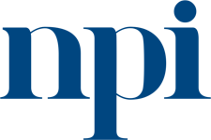
Konzultant pro školy

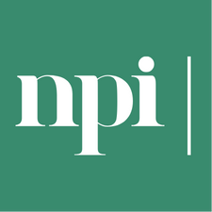 | Národní pedagogický institut ČR  projekt NPO 3.1 DIGI
Současně je zapotřebí se ve škole věnovat tématům:
IT správa
Příručka pro ředitele
k IT správě ve škole

Bezpečná školní ICT
Edukační videa k bezpečné infrastruktuře

Konektivita a bezpečnost
Standard konektivity a bezpečnosti školy v 21. století
Podrobnosti o Národním plánu obnovy naleznete zde. Jednou z komponent NPO v gesci MŠMT je Inovace ve vzdělávání v kontextu digitalizace.
V roce 2023 jsou stanoveny podmínky, účel a kritéria pro čerpání finančních prostředků z Národního plánu obnovy, komponenty 3.1 na náklady vzniklé od 1. ledna 2023 do 31. prosince 2023 pro příjemce finančních prostředků z NPO na pokročilé digitální učební pomůcky žáků a na jejich prevenci digitální propasti a jsou zveřejněny ve Věstníku MŠMT 02/2023 - platí pro školy zřizované krajem, obcí nebo dobrovolným svazkem obcí viz s. 252 účel prevence digitální propasti (ÚZ 33088), s. 255 účel digitální učební pomůcky (ÚZ 33087). Školám byly odeslány dne 6. 3. 2023 informace také do datové schránky včetně odkazu na metodickou podporu. Informováni rovněž zřizovatelé, aby byli nápomocni s žádostí o podporu školám v oblasti konektivity, jak té vnější, tak i vnitřní a v oblasti vybavení škol a jejich pedagogů prostřednictvím digitálních zařízení.
Školám soukromým a církevním byla zveřejněna Výzva 28. 4., žádosti podávejte do 31. 5. 2023, více naleznete zde: https://www.msmt.cz/vzdelavani/skolstvi-v-cr/narodni-plan-obnovy-prevence-digitalni-propasti-a-podpora.
Dne 30. 3. 2023 proběhl webinář pro ředitele škol: Digitalizujeme školy - webinář k NPO. Dozvíte se v něm, jaké jsou podmínky, účel a kritéria čerpání finančních prostředků z NPO na pokročilé digitální učební pomůcky a na prevenci digitální propasti.
Povinný sběr dat za rok 2022 k využití účelů finančních prostředků na digitalizaci byl právě ukončen k 28. 2. 2023. Případné opravy a doplnění je stále možné. Informace o přihlašovacích údajích do formuláře IS-NPO jsou uvedeny v dopise MŠMT - p. J. Mareš z 2. 2. 2023 v datové schránce! Rovněž v aktualitě na úvodní stránce: sberdat.uiv.cz/rozcestnik jsou informace ze dne 31. 1. 2023 k přihlašovacím údajům, které školy obdržely z e-maiilové adresy is-npo-31@npi.cz. Žádost o přihlašovací údaje na https://is-npo.msmt.cz/napoveda/zeptejte-se.
Od roku 2022 v rámci Národního plánu obnovy poskytuje MŠMT finanční prostředky na digitální technologie pro školy. Zde uvádíme informační servis a všechny potřebné metodiky. Závazné jsou podmínky - účel - kritéria ve Věstníku 2022 (pro školy zřizované krajem, obcí nebo svazkem obcí: str. 117 - 119 účel prevence digitální propasti pro ZŠ, SŠ a konzervatoře, str. 120 - 122 účel digitální učební pomůcky pro MŠ, str. 123 - 125 účel pokročilé digitální učební pomůcky pro ZŠ a gymnázia) nebo ve Výzvě (pro školy soukromé a církevní) na prevenci digitální propasti a na digitální učební pomůcky.
Metodická podpora k závěrečnému vyúčtování/povinnému sběru dat a splnění účelu, kritérií a podmínek Komponenty 3.1 z NPO za rok 2022 je zveřejněna a platí i pro následující období. Čerpání finančních prostředků v roce 2023 rozesláno školám v Avízu (prosinec 2022).
Podrobněji v aktualitách na edu.cz k závěrečnému vyúčtování a metodické podpoře na digitální učební pomůcky a na prevenci digitální propasti /na stránkách MŠMT: NPO v oblasti digitalizace škol má za sebou první rok; online konzultace k vyúčtování peněz z NPO; příkladům dobré praxe pro splnění účelu s videoukázkami (msmt.cz) ze škol; k avízu pro čerpání finančních prostředků (msmt.cz) v roce 2023.
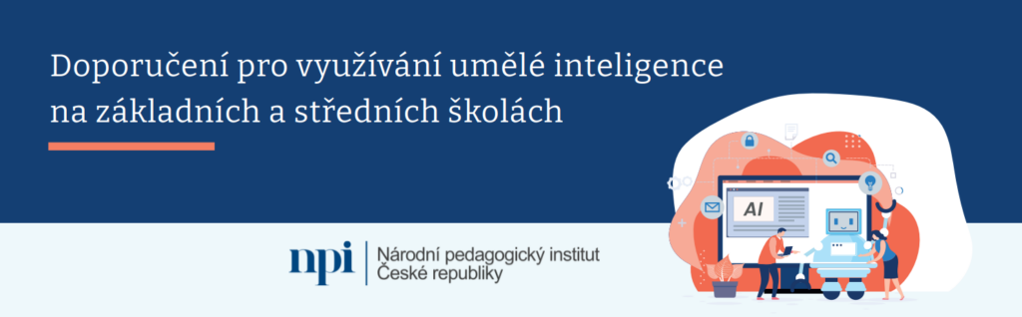
Jsme tu pro vás! V případě nejasností nám můžete sdělit svůj dotaz nejlépe prostřednictvím digitalizujeme@msmt.cz.
Dotazy ohledně procesu sběru dat k využití finančních prostředku z NPO komponenty směřujte POUZE na https://is-npo.msmt.cz/napoveda/zeptejte-se a zvolte prosím správnou kategorii. V případě problému s přihlašovacími údaji vyberte kategorii “technický problém” a uveďte aktuální e-mail.

